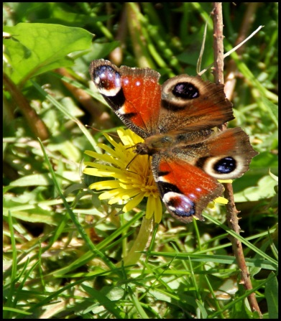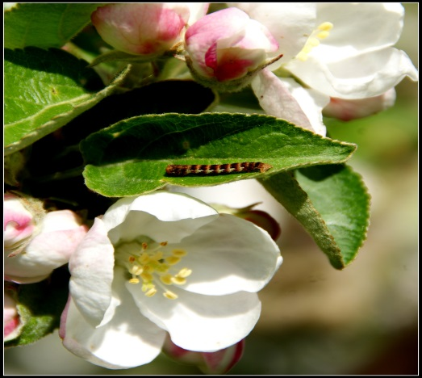
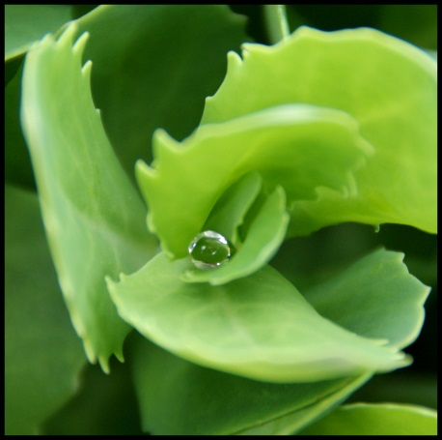

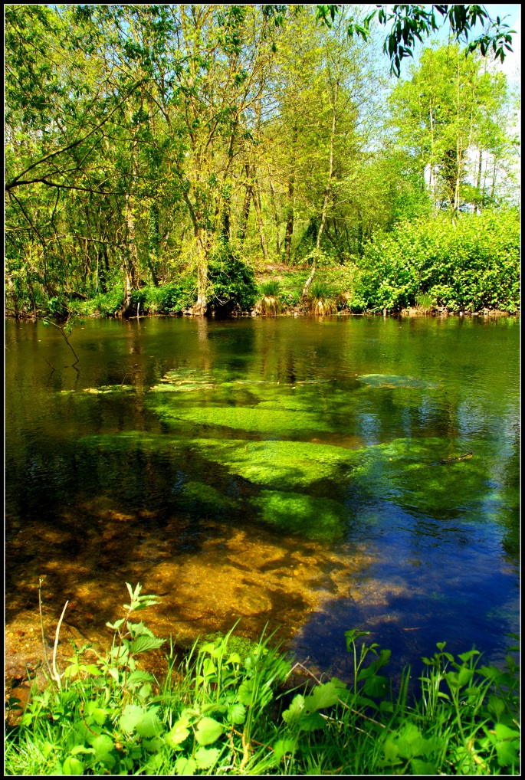

A.TA.NA
Anim’TA NAture


Animations Photo-Nature

Une vision de la Nature à travers l’œil photographique :

*Connaissance de l’appareil photographique et de l’image à travers des règles artistiques

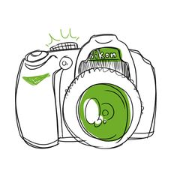

*Sélection et retouche des photos pour créer une expo, un livre.

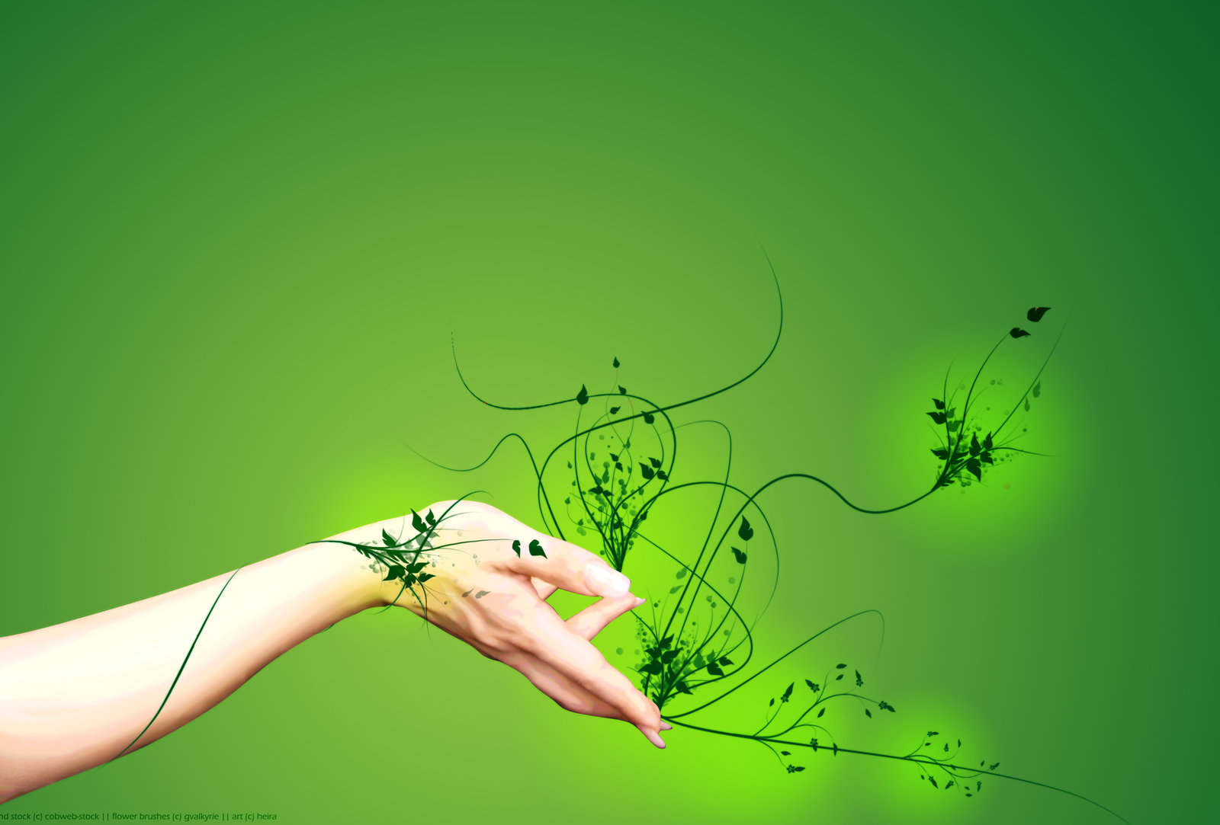

*Découverte de la Nature de façon ludique, artistique, scientifique et sensorielle : lecture de paysage, la faune, la flore, le développement durable…..



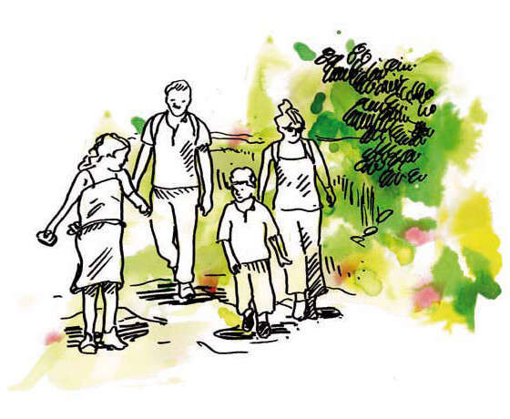
Des Animations
Photo-Nature :
Pour tous les publics - à partir de 6 ans-
TAP – scolaires- centre de loisirs-
classes de découvertes
Balades familles

